Berlin (D) / Götzis (A) / Zürich (CH), 6. März 2019
Konstante Sammelqualität auch bei Krankheit oder Urlaubsvertretung
mobile:aloa optimiert Sammeltouren
Neue App von rona:systems ermöglicht maximale Effizienz und Qualität bei Regeltouren
Abfall- und Recycling-Unternehmen kennen die Herausforderung: Sämtliche kommunale Sammeltouren sollen so effizient wie möglich gestaltet werden und dabei problemlos von jedem Fahrer durchführbar sein. Doch was nützt eine optimierte Route, wenn nur ein Fahrer sie kennt und bei Urlaub oder plötzlicher Krankheit keine konstante Qualität garantiert werden kann? In Zusammenarbeit mit der Infeo GmbH, Feldkirch (A), hat rona:systems nun eine praxisorientierte Lösung für diese Herausforderung entwickelt. Die App mobile:aloa erlaubt es, Touren in Echtzeit einfach aufzuzeichnen, zu bearbeiten und nachzufahren. Einmal im System hinterlegte Strecken lassen sich auf diese Weise in puncto Effizienz und Nachhaltigkeit stetig verbessern. Das Ergebnis: Ersatzfahrer können Touren auch ohne vorherige Einschulung einfach nachfahren, so dass garantiert keine Sammelstellen vergessen werden. Ebenso lassen sich neue Einsatzfahrer schneller als bisher produktiv einsetzen.
Kommunale Sammeltouren für Restmüll, Gelbe Säcke oder Biomüll bieten ideale Voraussetzungen zur Streckenoptimierung, da sie größtenteils immer gleich abgefahren werden. Bis Vertretungs- oder neue Fahrer im Krankheitsfall oder bei Urlaub jedoch mit den jeweiligen Eigenheiten vertraut sind, geht oft wertvolle Zeit verloren. Mit der App mobile:aloa können Abfall- und Entsorgungsunternehmen diese Touren jetzt derart optimieren, dass sie auch mit der Strecke unvertrauten Fahrerinnen und Fahrern zur Verfügung stehen. So lassen sich die mit mobile:aloa aufgezeichneten bzw. manuell erfassten und gespeicherten Strecken hinsichtlich verschiedener Gesichtspunkte optimieren. Zur Effizienzsteigerung kann die Planung zum Beispiel berücksichtigen, dass möglichst viele Sammelstellen in kürzester Zeit angefahren werden können. Da Umwege, Sackgassen und andere Hindernisse gezielt vermieden werden, sparen sich die Fahrer Zeit und Arbeitsaufwand. Zudem verhindert die App, dass Tonnen und Säcke vergessen werden, die nachträglich geleert und abgeholt werden müssten. Ein weiterer Effekt sind nachhaltigere Tourenplanungen. Denn sind die einzelnen Touren mit mobile:aloa ausgewertet und entsprechend angepasst, ist es ein Leichtes, Kraftstoffverbrauch und Emissionsausstoß auf ein Minimum zu reduzieren.
Aufzeichnen oder manuell erfassen
Eine Sammeltour kann auf zwei verschiedene Arten aufgezeichnet werden. Zum einen kann die angedachte Route einmal abgefahren und über die mobile:blackbox und die angeschlossenen Nebenantriebe aufgezeichnet werden. „Das ist sehr effizient und einfach für den Fahrer zu handhaben, allerdings fehlen Hinweise auf Gefahrenstellen und ähnliches“, so Rainer Marte, Geschäftsführer von rona:systems. Alternativ kann ein mit der Strecke vertrauter Fahrer die Tour in die App eintragen. Über das Tablet vermerkt er einfach, wo sich Sammel- und Gefahrenstellen befinden, sowie weitere wichtige Zusatzinformationen. Rainer Marte: „Diese Variante ist zwar einmalig mit einem größeren Arbeitsaufwand verbunden, auf lange Sicht profitieren Fahrerinnen wie Fahrer aber von der detaillierten Aufzeichnung.“
Optimierte Touren verfügbar machen
Nach dem Aufzeichnen wird die Route auf den AWM-Server von Infeo geladen und dort verarbeitet. Ungenauigkeiten bei der GPS-Erfassung werden dabei ebenso korrigiert wie An- und Abfahrten gelöscht oder zusätzliche Hinweise ergänzt. Diese Streckenbearbeitung kann über eine Schnittstelle vom Kunden selbst oder als zusätzlicher Service von rona:systems vorgenommen werden. Die abgespeicherte Sammeltour lässt sich daraufhin auf die Tablets anderer Fahrer senden, wo sie über die Maske „Tour Nachfahren“ der mobile:aloa-App aufgerufen werden kann. Ohne aufwändiges und mühsames Studium der Straßenkarten kennen die Fahrer dann genau die Streckendetails und können ihre Tour auf konstant hohem Niveau rasch abarbeiten. In Verbindung mit dem Tourenplanungsprogramm aloa:awm lassen sich auf diese Weise kommunale Sammeltouren schnell und unkompliziert anpassen oder von Grund auf neu planen.

Abbildungen:
(rona_mobile-aloa_tour-awm.jpg)
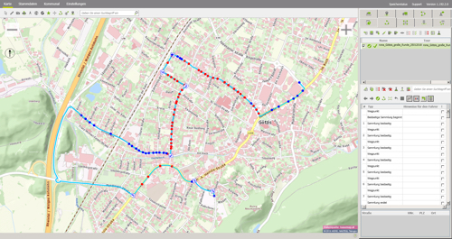
Die auf dem AWM-Server optimierte Sammeltour. (Grafik: rona:systems)
(rona_mobile-aloa_nachfahren.jpg)
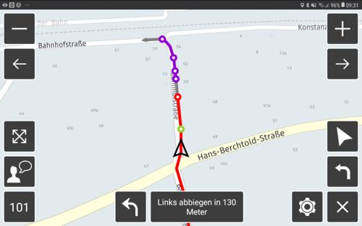
Auf dem Tablet erhält der Ersatzfahrer die genaue Route mit allen Sammelstellen.
(Grafik: rona:systems)

Weitere Informationen:  rona:systems gmbh, Rainer Marte  Aroser Allee 64, D-13189 Berlin  Tel.: +49 30 91607180  Fax: +49 30 916071840  presse@rona.at  www.rona.at  rona:systems gmbh, Rainer Marte  Vorarlberger Wirtschaftspark 2, A-6840 Götzis  Tel.: +43 5523 626960  Fax: +43 5523 6269616  presse@rona.at  www.rona.at | rona:systems schweiz gmbh, Rainer Marte  Körnerstrasse 11, CH-8004 Zürich  Tel: +41 (44) 585 23 26  presse@rona.at  www.rona.at  Presse- und Öffentlichkeitsarbeit:  Press’n’Relations GmbH, Uwe Taeger  Magirusstraße 33, D-89077 Ulm  Tel.: +49 731 96 287-31  Fax: +49 731 96 287-97  ut@press-n-relations.de  www.press-n-relations.de
Über rona systems
Die rona:systems GmbH liefert seit über 20 Jahren kundenorientierte Lösungen zur Prozessoptimierung von Abfall- und Entsorgungsunternehmen und ist mittlerweile mit sieben Standorten und über 600 Kunden zum größten Anbieter für IT-Lösungen der Branche gewachsen. Auf Basis der IT-Komplettlösung rona:office unterstützt der Marktführer Kunden im DACH-Raum und den angrenzenden EU-Ländern bei der transparenten Planung, effektiven Optimierung und schnellen Umsetzung von Geschäftsprozessen. Zahlreiche Module, etwa zur Integration von Fahrzeugdaten oder zur papierlosen Lieferscheinabwicklung, komplettieren die umfassenden Anwendungen von rona:systems. Weit über 10.000 Benutzer vertrauen im täglichen Geschäftsalltag auf das ausgewiesene Know-how und die flexiblen IT-Lösungen des Recycling-Experten.

